第3周教育发展研究中心通知
★温馨提示：
1.因学院车位有限，暂无法对外提供停车车位，来院参加研修活动的老师，务请绿色出行。请学校领导对参加培训的老师及时通知到位。感谢配合支持！
2.学院是上海市无烟单位，请勿在校园内吸烟。
3.饮水请自带茶杯，喝饮料的老师扔水瓶时请注意干湿垃圾分类，没有喝完的水瓶请带走。

通知一：胡雯漪
奉贤区职初骨干班主任培训班开班活动通知
时 间：3月6日（周三）下午1：00—4：00
内 容：区职初、骨干班主任培训班开班暨首次专题培训
地 点：教育学院报告厅
参加对象：1.2024年区职初班主任培训班学员（见附件一）；
2.2024年区骨干班主任培训班学员（见附件二）；
3.区第四届班主任中心组成员（见附件三）。
备 注： 1.特邀上海市德育专家陈镇虎老师作专题讲座；
2.请各校通知以下学员提前10分钟签到，领取材料；
3.区班主任中心组成员于1至3排就座。
联系人：杨老师：17702109989，钱老师：15021109870

奉贤区教育学院教育发展研究中心

附件一：2024年区职初班主任培训班学员名单
恒贤小学 陈馨柳 教院附小 朱懿行 思言小学 蒋缘 育贤小学 倪晓怡
古华小学 汪亦佳 明德外小 吴憬悦 江海一小 陈鑫焱 奉中附小 夏天一 西渡小学 何昕钰 洪庙小学 唐伟冲 青村小学 沙瑾 奉城二小 陈蝶儿
四团小学 张杨阳 奉浦小学 沈彤 上外附小 屠梦婷 上师大附小 李陈美慧
育秀小学 余佳懿 奉城一小 陆思佳 肖塘小学 顾小英 古华小学 顾怡
崇实中学 唐亦婕 实验中学 张璐旻 汇贤中学 邹艺凡 汇贤中学 陈懿
育秀中学 许沁 奉浦中学 王依雯 奉浦中学 张晓尧 上师大附中 王思琪
待问中学 吴欣兰 上外附中 张易安 青村中学 刘艳珊 青溪中学 胡佳雯
尚同中学 吴颖琳 奉中附属初中 钱乐 奉中附属南中 陈嫚 育秀中学 沈顾佳致远高中 朱丹彤 致远高中 周萧鹏 致远高中 鲁佳佳 景秀高中 罗城
曙光中学 李芷薇 博华双语 吴贤银 上师大四附中 何王珂珂
奉贤中专 彭璐帆 开大奉贤分校 张敏
华亭学校 夏 莹 邬桥学校 孙玮婷 泰日学校 洪依然 齐贤学校 朱静妍 钱桥学校 屠诗静 西渡学校 黄 芸 柘林学校 孙冬 柘林学校 徐洋
新寺学校 王英蕾 三官堂学校 王翔韵 平安学校 张佳雯 星火学校 姚梦婷
庄行学校 顾乐婧 肇文学校 周梦婷 惠敏学校 顾书清 少体校 金哲祎
世外临港 杨凡 华二临港 张鹏

附件二：2024年区骨干班主任培训班学员名单
奉教院附小 徐韫婷 育贤小学 方玮亭 奉中附小 邢佳灵 育秀小学 吴纹纹
塘外小学 金 芬 思言小学 胡 洁 青村小学 唐洁 南桥恒贤联合 徐晟
明德外小 杨晓彤 古华小学 顾怡 西渡小学 张越越 奉城二小 顾洁龄
上外附小 姚蕾 江海一小 徐雯瑶 上师大附小 张 佳 四团小学 杨晶
洪庙小学 范佳 肖塘小学 韩嘉静 奉城一小 金贤
实验中学 袁静静 崇实中学 杨 涛 上外附中 徐慧婷 奉城二中 刘敏
奉中附中 阮晓枫 尚同中学 唐晓玲 青溪中学 丁荔 洪庙中学 计佳浩
四团中学 孙晓燕 待问中学 刘淑琴 奉浦中学 朱贝妮
邵厂学校 钱丽莉 泰日学校 徐 磊 邬桥学校 曹花 钱桥学校 姚丹燕
惠敏学校 盛开 博华双语 杨宝莉 西渡学校 周昭君 齐贤学校 范晖
华亭学校 陈健 星火学校 张佩芸 新寺学校 陈蕾 平安学校 范佳丽
胡桥学校 金翠婷 五四学校 姚晓娜 三官堂学校 杨倩 肇文学校 姚晓燕
庄行学校 高玲兰 临港世外 梁雪芹
曙光中学 徐婷 致远高中 顾静 景秀高中 杨洋 上师大四附中 郑晓宁
奉贤中专 杨超英

附件三：奉贤区第四届班主任中心组成员名单
小 学 |  |  | 中 学
序号 | 学校 | 姓名 | 序号 | 学校 | 姓名
1 | 明德外小 | 张敏 | 1 | 青溪中学 | 邹丽娜
2 | 肖塘小学 | 陈烨 | 2 | 实验中学 | 卫静仪
3 | 教院附小 | 顾慧 | 3 | 邬桥学校 | 刘子溱
4 | 西渡小学 | 丁冰洁 | 4 | 汇贤中学 | 杨海燕
5 | 实验小学 | 胡雯漪 | 5 | 奉教院附属南中 | 陆剑舞
6 | 思言小学 | 庄祎 | 6 | 景秀高中 | 刘玲玲
7 | 齐贤学校 | 张媛 | 7 | 曙光中学 | 朱瑨怡

通知二：
奉贤区“心语沙画”指导教师活动通知
各相关学校：
奉贤区教育学院遴选了区内部分优秀美术教师，担任“心语沙画”指导教师，为全区中小幼亲子沙画活动提供相关指导。活动地点：奉贤区教育学院家庭教育研究与指导服务中心（一楼心语沙画教室）。
安排如下：
序号 | 时间 | 单位 | 姓名
1 | 2024年3月5日（周二）  下午1:30—2:30 | 上海市奉贤区西渡学校 | 李佳慧
2 | 2024年3月8日（周五）  下午1:30—2:30 | 上海市奉贤区育贤小学 | 夏 昱
3 | 2024年3月12日（周二）  下午1:30—2:30 | 上海市奉贤区齐贤学校 | 胡 丹
4 | 2024年3月15日（周五）  下午1:30—2:30 | 上海市奉贤区华亭学校 | 李 岚
5 | 2024年3月19日（周二）  下午1:30—2:30 | 上海市奉贤区金铃子幼儿园 | 姚奕文
6 | 2024年3月22日（周五）  下午1:30—2:30 | 上海市奉贤区尚同中学 | 宋莉芸
7 | 2024年3月26日（周二）  下午2:30—3:30 | 东华大学附属奉贤致远中学 | 杨敏慧
8 | 2024年3月29日（周五）  下午1:30—2:30 | 上海市奉贤中学附属南桥中学 | 沈佳琪
9 | 2024年4月2日（周二）  下午1:30—2:30 | 上海市奉贤中学 | 罗辰昕
10 | 2024年4月9日（周二）  下午1:30—2:30 | 上海市奉贤区汇贤·奉浦联合中学 | 罗 燕
11 | 2024年4月12日（周五）  下午1:30—2:30 | 上海市奉贤区西渡学校 | 李佳慧
12 | 2024年4月16日（周二）  下午1:30—2:30 | 上海市奉贤区齐贤学校 | 胡 丹
13 | 2024年4月19日（周五）  下午1:30—2:30 | 上海市奉贤区育贤小学 | 夏 昱
14 | 2024年4月23日（周二）  下午1:30—2:30 | 上海市奉贤区金铃子幼儿园 | 姚奕文
15 | 2024年4月26日（周五）  下午1:30—2:30 | 上海市奉贤区华亭学校 | 李 岚
16 | 2024年4月30日（周二）  下午1:30—2:30 | 上海市奉贤区尚同中学 | 宋莉芸
17 | 2024年5月7日（周二）  下午2:30—3:30 | 东华大学附属奉贤致远中学 | 杨敏慧
18 | 2024年5月10日（周五）  下午1:30—2:30 | 上海市奉贤中学附属南桥中学 | 沈佳琪
19 | 2024年5月14日（周二）  下午1:30—2:30 | 上海市奉贤中学 | 罗辰昕
20 | 2024年5月17日（周五）  下午1:30—2:30 | 上海市奉贤区汇贤·奉浦联合中学 | 罗 燕

联系人：戴嘉俊 17721307989

奉贤区教育学院教育发展研究中心
2024 年 2 月27日

通知三：汪春落实
2024年度奉贤区学校教育科研培训班报名通知
各单位科研室：
为了贯彻落实《奉贤区教育事业“十四五”发展规划》、奉贤区第十二届教育科研大会精神，加强行动研究落实新成长教育, 积极发挥教育科研的引领与助推作用，着力培养一批教育科研骨干教师，服务奉贤新成长教育发展。经研究，决定开展2024年度奉贤区学校教育科研培训班。
一、培训目标
通过专题讲座、分组研讨、活动观摩等形成，让培训学员进一步把握“行动研究”的基本定位，切实掌握研究方案的设计、常用研究方法使用、研究过程关键环节推进、研究成果提炼等基本的研究知识与技能。通过培训，提高学员教育科研理论素养和实践能力，提升课题研究质量，更好促进学校内涵提升和教师专业发展，提升区域教育科研水平和管理质效。
二、培训内容与形式
通过邀请市级专家开展专题讲座、分组研讨、活动观摩等形式，让学员对课题研究的基本理论与技能有系统的认知理解和实践体验。具体培训内容如下：
培训班课程设置
序号 | 培训内容 | 课程模块
1 | 科研选题与研究方案设计 | 研究方案设计
2 | 文献检索与文献综述报告撰写 | 常用研究方法
3 | 问卷设计与统计 | 常用研究方法
4 | 教育观察法设计与运用 | 常用研究方法
5 | 案例研究法与教学行为改进 | 常用研究方法
6 | 教育经验总结与论文撰写 | 研究成果总结提炼
7 | 结题鉴定与结题报告撰写 | 研究成果总结提炼
8 | 区重点课题结题活动观摩 | 活动观摩

三、培训对象
鉴于培训场地所限，全区中小幼学校每校推荐一名教师参加培训。
1.职初学校科研主任（担任科研主任三年及以内，且没有参加过区级科研培训班）;
2.学校科研骨干教师；
四、培训时间
2024年3月—2024年12月（具体另见培训通知）
五、培训管理与考核
1.培训期间，每位学员必须处理好工作与学习的关系，遵守学习纪律，认真参加每次培训，不迟到、不早退、不缺席，做好学习笔记。
2.学员完成培训计划规定内容的学习，按时完成作业，经考核合格，由区教育培训管理中心审核，计入区级培训学分。
六、报名办法
各校科研室主任按通知要求，落实相关人员（每校一位）于3月6日（周三）之前扫码填妥培训报名表。

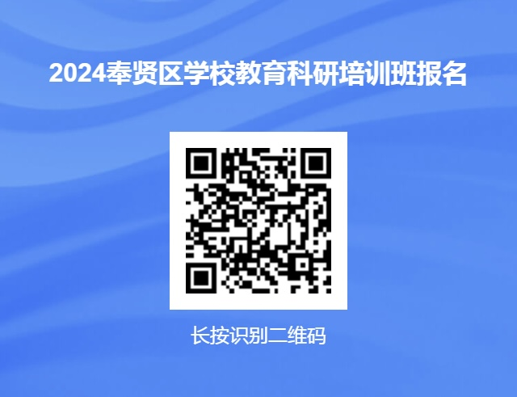
联系人：陈越阳，电话：13801812578
奉贤区教育学院教育发展研究中心
2024年2月23日

通知四：汪春落实
“实证性研究方法支撑下的课题研究”科研培训班报名通知
各单位科研室：
在落实“双减”、“双新”新时代背景下，教师需要以研究的思维与方法优化教育教学。调研表明一线教师普遍缺乏做课题的基本知识与技能，尤其是常用的研究方法。研究方法的缺失，导致课题研究质量不高、教学停留在经验层次。针对这些现实问题，我们开发了“实证性研究方法支撑下的课题研究”科研培训课程，旨在普及常用的科研方法，引导教师科学研究、深度研究，在教育教学实践中自觉运用研究方法优化教育教学。该课程被奉贤区教育学院培训中心评为“十四五”区级教师培训课程，并于2024年3月开班培训，请广大教师踊跃报名。
一、培训目标
1.让教师了解选题的常用思维方式与方法，掌握课题研究方案的设计与表达。
2.让教师了解观察法、访谈法、问卷法、案例研究法等常用实证性研究方法，对调研方法的设计、组织实施、结果统计分析都有系统的了解。
3.让教师了解案例论文、教学论文、结题报告等成果的文体特征、基本结构及表达，提高教师成果总结能力。
二、培训内容与形式
结合一线教师的丰富课题案例，系统开展课题申报与研究方案设计、课题研究实施与实证性研究方法运用、观察法、访谈法、问卷法、案例研究法、论文撰写、结题报告撰写等方面的培训。让教师对如何做课题有个系统深度的了解，切实掌握常用研究方法的设计与使用。
践行以学习者为中心的培训理念，实施参与式培训，重视解决一线教师的科研困惑，重视教师已有科研经验的激发与团队学习。通过需求诊断、专题讲解、互动研讨、案例分析等形式，切实提高学员教育科研理论素养和实践能力。培训项目的具体内容和计划安排见下表。
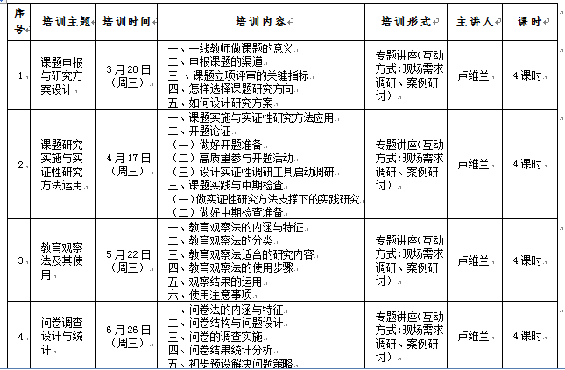
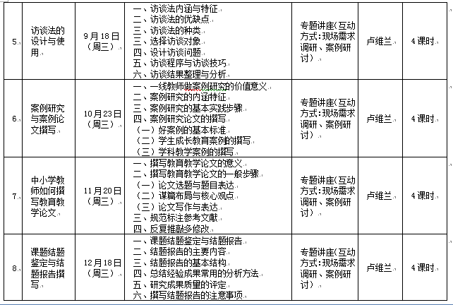

三、培训对象
有意愿学习科研基本知识技能的教师，或正在承担区级课题的教师。班级人数最多招收80人，招满即截止报名。
四、培训时间
2024年3月—2024年12月（具体另见培训通知）
五、培训管理与考核
1.出勤考核。出勤考核占比60%。培训期间，每位学员必须处理好工作与学习的关系，遵守学习纪律，认真参加每次培训，不迟到、不早退、不缺席，做好学习笔记。
2.作业考核与赋分。作业考核占比40%。学员完成培训计划规定内容的学习，按时完成作业，经考核合格，由区教育培训管理中心审核，计入区级培训学分。
六、报名办法
各校科研室主任按通知要求，落实相关人员于3月6日（周三）之前扫码填妥培训报名表。
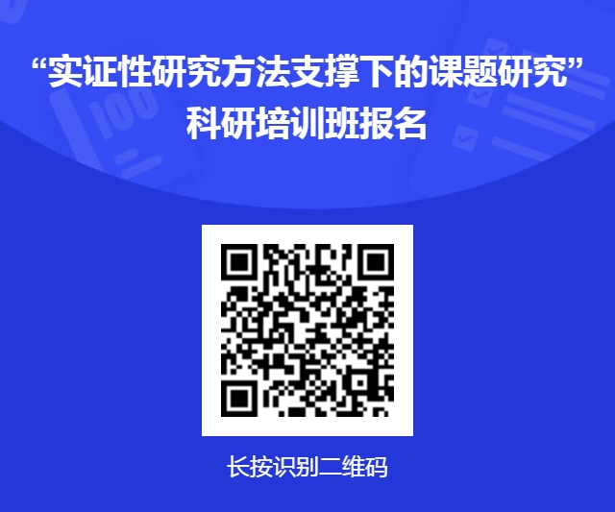
联系人：卢维兰，电话：15021854038

奉贤区教育学院教育发展研究中心
2024年2月23日

通知五：汪春落实
2023年度奉贤区教育科研项目结题预告通知
各中小学、幼儿园及局有关直属单位科研室：
区级课题结题活动将于4月上旬启动,5月中旬结束。为做好2023年度区级课题结题鉴定工作，望各单位科研室主任指导并督促本单位研究到期的区级课题主持人(包括区重点、区一般和青年教师课题)，认真完善课题研究经验与成果，充分做好结题准备工作。请学校科研室主任系统梳理到期课题，通知课题负责人在3月10日之前（逾期不候）扫码填妥“2023年度区级课题结题申请”，并及时通知课题负责人梳理研究材料撰写结题报告，并填写好“课题终结登记表”（附件1），充分做好结题准备。
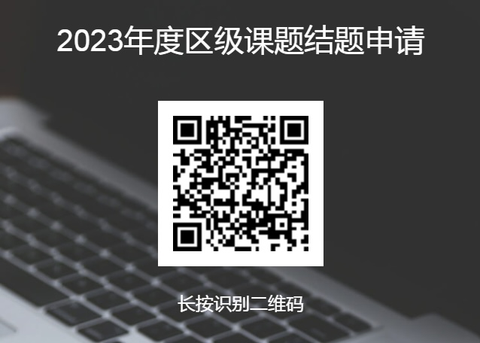

到期结题的课题因故需要延期的，向单位科研室主任提出延期书面申请(附件2)。学校科研室主任审核并盖好学校公章，于3月10日之前上交1份纸质稿，给区教育发展研究中心顾婧老师备案。如不提出申请，则视作放弃，并按照《奉贤区教育科研项目管理工作意见》做出相应处理。
区教育发展研究中心审核各单位区级课题结题申请，将统一组织安排“2023年度奉贤区教育科研项目结题活动”。

奉贤区教育学院教育发展研究中心
2024年2月23日

附件1：结题终结登记表

课题编号：

奉 贤 区 教 育 科 学 研 究

课 题 终 结 登 记 表

课题名称
承 担 单 位
课题负责人
课题组主要成员（最多填申请书中前八位）

终 结 日 期

2024年1月制订

填表说明
本表格为区级教育科研课题结题所用，由承担区级项目研究负责人，根据表中内容如实填写。
本表封面的“课题组主要成员”，最多填申请书中前八位（允许调整之后的成员）。
本表格最后部分的成果鉴定意见，由区科研管理部门统一组织验收，根据验收结果，由验收组负责填写，一式三份：一份学校科研室存档；一份课题负责人保存；一份报送区教育学院教育发展研究中心。
区科研管理部门以此为主要依据，对结题鉴定通过者（合格以上），发放结题证书。

－2－
研究变更情况 |  | 开题或中期时课题负责人、课题组成员、题目等变更情况说明（没变更的，请填“无”；有变更的请写明变更事由和具体内容）：  1.课题负责人变更情况（含事由）  （1）负责人姓名变更：  （2）负责人单位变更：  2.课题组成员变更情况（含事由）：  3.课题题目等微调情况（含事由）：
最  终  成  果  情  况 | 成果名称
最  终  成  果  情  况 | 成  果  内  容  提  要
最  终  成  果  情  况 | 成果形式 | 1.调查报告；2.研究报告；3.经验总结；4.情报综述；5.教材教参；  6.咨询报告；7.实施方案；8.学术论文；9.其它。 □
最  终  成  果  情  况 | 第一作者  姓 名 |  | 是否  发表 |  | 刊物或出版社  名 称
―3―
阶  段  成  果  ⌒  一  ︶  情  况 | 成果名称 |  |  |  | 完 成 时 间
阶  段  成  果  ⌒  一  ︶  情  况 | 成果内容  提 要
阶  段  成  果  ⌒  一  ︶  情  况 | 成果形式 | 1.调查报告；2.研究报告；3.经验总结；4.情报综述；5.教材教参；  6.咨询报告；7.实施方案；8.学术论文；9.其它。 □
阶  段  成  果  ⌒  一  ︶  情  况 | 第一作者姓 名 |  | 是否  发表 |  | 刊物或出版社名 称
阶  段  成  果  ⌒  二  ︶  情  况 | 成果名称 |  |  |  | 完 成 时 间
阶  段  成  果  ⌒  二  ︶  情  况 | 成果内容  提 要
阶  段  成  果  ⌒  二  ︶  情  况 | 成果形式 | 1.调查报告；2.研究报告；3.经验总结；4.情报综述；5.教材教参；  6.咨询报告；7.实施方案；8.学术论文；9.其它。 □
阶  段  成  果  ⌒  二  ︶  情  况 | 第一作者姓 名 |  | 是否  发表 |  | 刊物或出版社  名 称

―4―
成果鉴定意见
1.研究过程的科学性和实践性；2.研究目标实现度；3.研究报告品质度；4.研究成果的创新性和推广性等。
鉴 定 人
姓 名 | 职 称 | 单 位 | 签 名
―5―
课题编号： |  |  | 课题负责人：
课题所在学校：
鉴定小组初步结论 | 鉴定结果（“通过”“应修改”“不通过”）：
鉴定小组初步结论 | 鉴定小组组长签名： | 鉴定日期：
“应修改”把关情况 | 鉴定小组初步结论中的“应修改”由学段科研员对比材料进行把关（打√）：  - 没有修改或没修改好（ ）  - 修改好了 （ ）
课  题  终  结  审  查  意  见 | 评定结果（优秀、合格、不合格<延期一年再鉴定>）：  盖章  年 月 日
备注

填表提示：最后一页的“课题编号”“课题负责人”“课题所在学校”，请课题负责人填完整，不要遗漏。

附件2：
区级课题延期结题申请书
单位名称
课题编号 |  | 课题负责人
课题名称
原计划结题日期 |  | 申请延期结题日期
申请延期结题的理由：

课题负责人（签字）

年 月 日

学校科研室意见：

单位（盖章） 学校科研室负责人(签字)

年 月 日

注：
1、本表适用于区级课题（重点、一般、青年教师课题）；
2、延期申请一式3份：一份学校科研室存档；一份课题负责人保存；一份报送区教育学院发展研究中心顾婧老师。

